2015----2016学年度下期高2018级二阶段考试
数学（理）学科试题
答卷时间：120分钟 满分：150分 出题人: 赵若诗 审题人： 邹刚
一、选择题(本题包括12小题，每小题5分，共60分．)
www.ziyuanku.com1．下列计算S的值的选项中，不能设计算法求解的是（ ）
A．S=1+2+3+…+10000000 B．S=1+2+3+4
C．S=1+2+3+…+n（n≥2且n∈N） D．S=12+22+32+…+1002
2．若$a<b<0$，那么下列不等式中正确的是
A.$\text{ab}>a^{2}$ B.$\frac{1}{a}<\frac{1}{b}$ C.$\text{ab}<b^{2}$ D. $\frac{1}{a}>\frac{1}{b}$
3．某企业有职工450人，其中高级职工45人，中级职工135人，一般职工270人，现抽30人进行分层抽样，则各职称人数分别为（ ）
A．5，10，15 B．3，9，18 C．3，10，17 D．5，9，16
4．在下列各图中，每个图的两个变量具有线性相关关系的图是（ ）
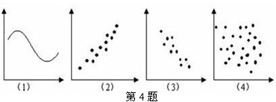
A．（1）（2） B．（1）（3） C．（2）（3） D．（2）（4）
5．从1，2，3，4这4个数中，不放回地任意取两个数，两个数不都是奇数的概率是（ ）
A．$\frac{1}{6}$ B．$\frac{5}{6}$ C．$\frac{1}{2}$ D． $\frac{1}{4}$
6.在等差数列$\left\{a_{n}\right\}$中，首项$a_{1}=0$，公差$d≠0$，若$a_{k}=a_{1}+a_{2}+a_{3}+⋯+a_{7}$，则$k=$（ ）
A．22 B．23 C．24 D．25
7.实数$a,b$均为正数，且$a+b=2$，则$\frac{1}{a}+\frac{2}{b}$的最小值为( )
A.$3$ B.$3+2\sqrt{2}$ C.$4$ D.$\frac{3}{2}+\sqrt{2}$
8．为了解某校身高在$1\text{.}\text{60}m\text{\sim }1\text{.}\text{78}m$的高一学生的情况，随机地抽查了该校200名高一学生，得到如图$1$所示频率直方图.由于不慎将部分数据丢失，但知道前$4$组的频数成等比数列，后$6$组的频数成等差数列，设最大频率为$m$，身高在$1\text{.}\text{66}m\text{\sim }1\text{.}\text{74}m$的学生数为$n$，则$m,n$的值分别为（ ）
A.$0\text{.}\text{27},\text{78}$ B.$0\text{.}\text{27},\text{156}$ C.$0\text{.}\text{81},\text{78}$ D.$0\text{.}\text{09},\text{83}$

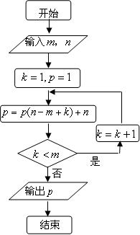
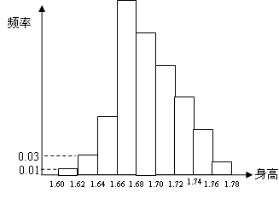

图2
图1

9.若执行如图$2$所示的程序框图，当输入$n=1,m=5$，则输出$p$的值为（ ）
（A）$−4$ （B）$1$ （C）$2$ （D）$5$
10.如果把直角三角形的三边都增加同样的长度，则这个新的三角形的形状为（ ）
中华资源库 ziyuanku.comA．锐角三角形 B．直角三角形
C．钝角三角形 D．由增加的长度决定
11.锐角三角形中，内角$A,B,C$的对边分别为$a,b,c$，若，则的取值范围是（ ）
A. B. C D.
来源：www.ziyuanku.com12.已知数列$\left\{a_{n}\right\}$满足$3a_{n+1}+a=4(n≥1)$，且$a_{1}=9$，其前$n$项之和为$S_{n}$，则满足不等式$\left|S_{n}−n−6\right|<\frac{1}{\text{125}}$的最小整数是（ ）
中华资源库A.$5$ B.$6$ C.$7$ D.$8$
二、填空题(本题包括4小题，每小题5分，共20分．)
13．在△ABC中，已知$a=4\text{cm}，B={\text{60}}^{0}，A={\text{45}}^{0}$，则$b=$
14.已知变量$S=\text{sin}\frac{a−b}{3}π$，若$a$是从$0,1,2,3$四个数中任取的一个数，$b$是从$0,1,2$三个数中任取的一个数，则$S≥0$的概率是
15. 现有红、黄、蓝、绿四种不同颜色的灯泡各一个，从中选取三个分别安装在$Δ\text{ABC}$的三个顶点处，则$A$处安装红灯的概率为__________.
16.已知数列$\left\{a_{n}\right\}$中，$a_{1}=1$，前n项和为$S_{n}$，且点$P(a_{n}，a_{n+1})(n∈N^{+})$在直线x-y+1=0上，则$\frac{1}{2S_{1}}+\frac{1}{2S_{2}}+\frac{1}{2S_{3}}+⋯+\frac{1}{2S_{\text{2016}}}=$
三、解答题(本题包括6小题，17小题10分，其余各题每小题12分，共70分．)
17. 已知分别为三个内角的对边，
（1）求 （2）若，的面积为$\sqrt{3}$；求
18.从3名男生和名女生中任选2名参加演讲比赛,
（1）求所选2人都是男生的概率;
（2）求所选2人恰有名女生的概率;
（3）求所选2人中至少有名女生的概率。
19.设$\left\{a_{n}\right\}$是公差大于$0$的等差数列，$a_{1}=2$，$a_{3}=a_{2^{2}}−\text{10}$.
（Ⅰ）求$\left\{a_{n}\right\}$的通项公式；
Ziyuanku.com（Ⅱ）设$\left\{b_{n}\right\}$是首项为$1$，公比为$2$的等比数列，求数列$\left\{a_{n}+b_{n}\right\}$的前$n$项和$S_{n}$.
20. 如图所示，某公园要在一块绿地的中央修建两个相同的矩形的池塘，每个面积为10000$m^{2}$，池塘前方要留4米宽的走道，其余各方为2米宽的走道，问每个池塘的长宽各为多少米时占地总面积最少？

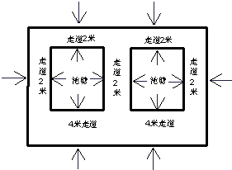
21.最近十年粮食需求量逐年上升，下表是部分统计数据：
年份 | 2006 | 2008 | www.ziyuanku.com2010 | 2012 | www.ziyuanku.com2014
需求量（万吨） | 236 | 246 | 257 | 中华资源库276 | 286
（Ⅰ）利用所给数据求年需求量与年份之间的回归直线方程;
（Ⅱ）利用（Ⅰ）中所求出的直线方程预测该地2016年的粮食需求量。
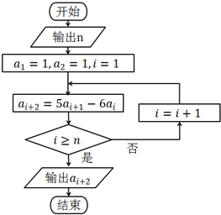
22.已知数列$\left\{a_{n}\right\}$满足如下所示的程序框图，
（1）写出数列$\left\{a_{n}\right\}$的一个递推公关系；
（2）证明：$\left\{a_{n+1}−3a_{n}\right\}$是等比数列，并求$\left\{a_{n}\right\}$的通项公式
（3）求数列$\left\{\frac{n}{a_{n}+3^{n−1}}\right\}$的前n项和Tn．

中华资源库 ziyu2015----2016学年度下期高2018级二阶段考试
数学（理）学科试题
参考答案
CDBCB ADBCA DC
13.$2\sqrt{6}$ 14.3/4 15.1/4 16.$\frac{\text{2016}}{\text{2017}}$
17.解：（1）在△ABC中，由余弦定理可得由正弦定理得：
（2）
中华资源库 解得：
18 . ①3/10 ②3/5 ③7/10
19.解：（1）设{an}的公比为q，由已知得$\text{16}=2q^{3}$，解得$q=2$
（Ⅱ）由（I）得$a_{3}=8，a_{5}=\text{32}，$则
设$\left\{b_{n}\right\}$的公差为$d$，则有$\begin{aligned}\left\{b_{1}+2d=8 | \right.\end{aligned}$，解得$\begin{aligned}\left\{b_{1}=−\text{16} | \right.\end{aligned}$
从而$b_{n}=−\text{16}+\text{12}(\text{n-1})=\text{12}n−\text{28}$
所以数列$\left\{b_{n}\right\}$的前n项和$S_{n}=\frac{n(\text{-16}+\text{12n-28})}{2}=6n^{2}−\text{22}n$
20.（I）由所给数据看出，年需求量与年份之间是近似直线上升，下面来配回归直线方程，为此对数据预处理如下：
对预处理后的数据，容易算得
$\begin{aligned}\overline{x}=0,\overline{y}=3\text{.}2, \\ b=\frac{(−4)×(−\text{21})+(−2)×(−\text{11})+2×\text{19}+4×\text{29}}{4^{2}+2^{2}+2^{2}+4^{2}}=\frac{\text{260}}{\text{40}}=6\text{.}5, \\ a=\overline{y}−b\overline{x}=3\text{.}2\text{.}\end{aligned}$
由上述计算结果，知所求回归直线方程为
$\overset{}{y}−\text{257}=b(x−\text{20}\text{10})+a=6\text{.}5(x−\text{20}\text{10})+3\text{.}2,$
即$\overset{}{y}=6\text{.}5(x−\text{20}\text{10})+\text{260}\text{.}2\text{.}$ ①
（II）利用直线方程①，可预测2012年的粮食需求量为
$6\text{.}5(\text{201}\text{6-}\text{20}\text{10})+\text{260}\text{.}2=6\text{.}5×6+\text{260}\text{.}2=\text{299}\text{.}2$（万吨）≈300（万吨）.
21.
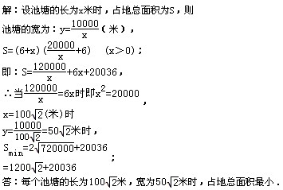
22.
